Introduction :
Etude de dépôt concurrent PTA et de dépôt Laser Technogenia sur dent avec pointe carbure.
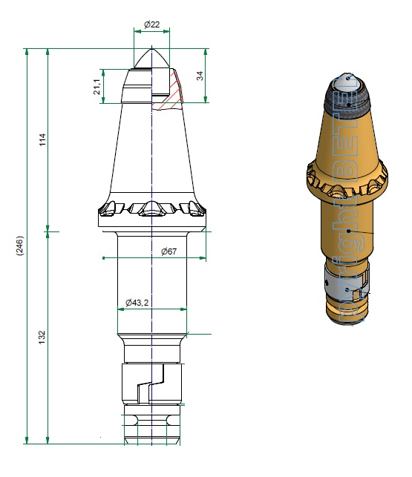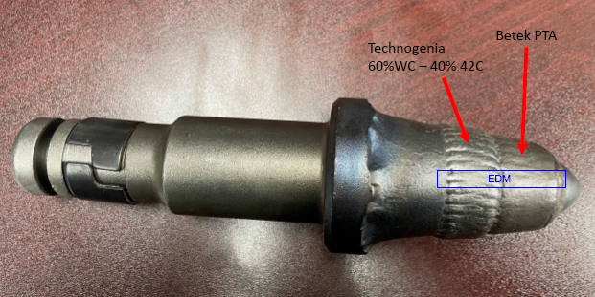

L’échantillon a été découpé par electro-érosion

Résultats (Results) :
Examens micrographique (Micrographic examination):

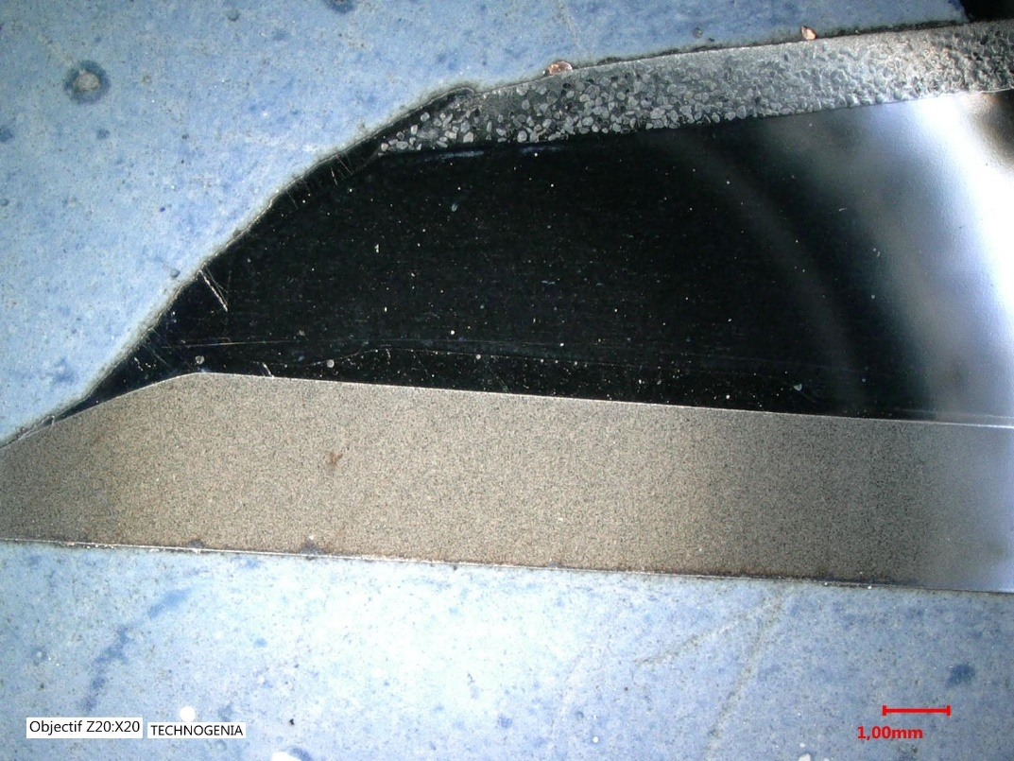

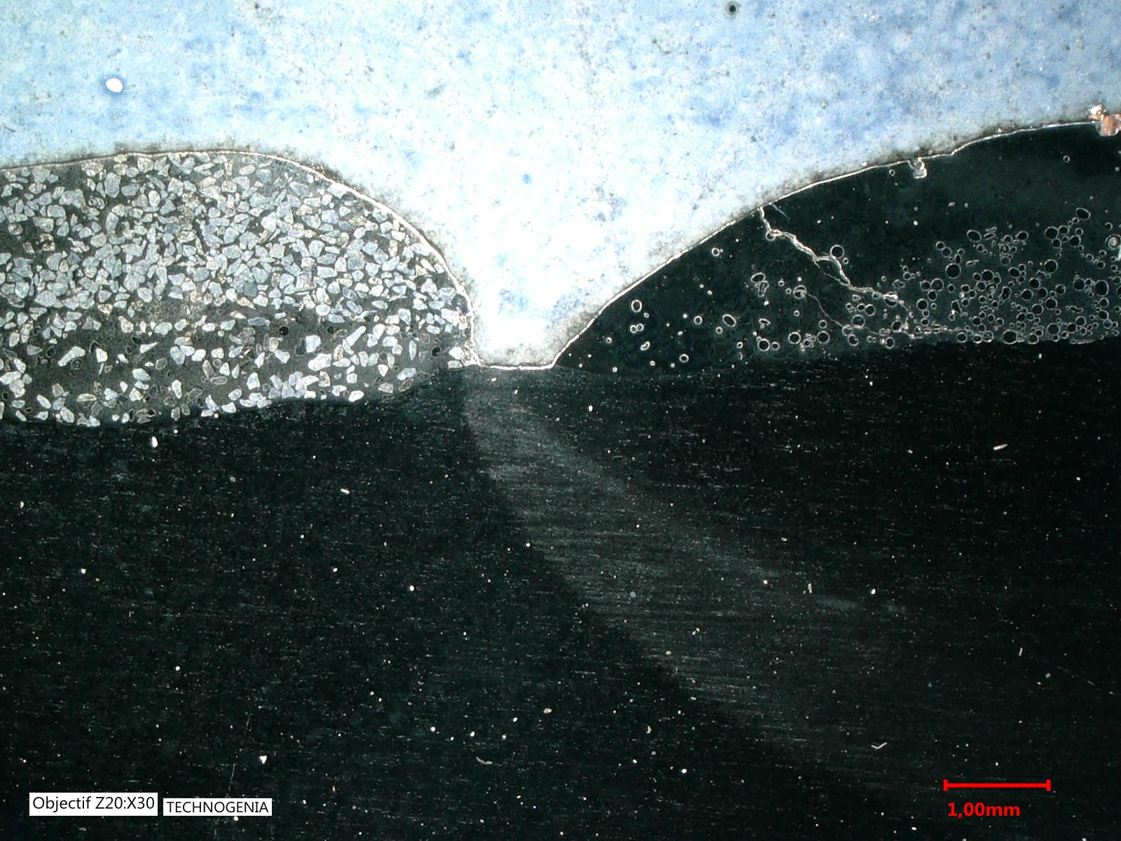

Coupe échantillon (attaque Murakami)

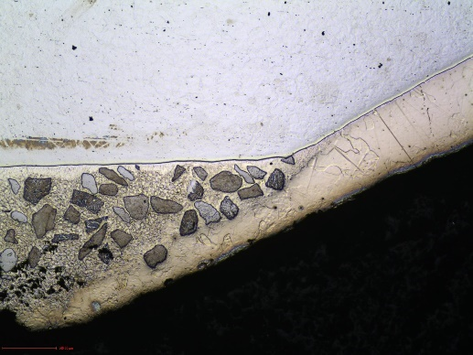

Dépôt PTA

Zone de dilution

Insert carbure fritté

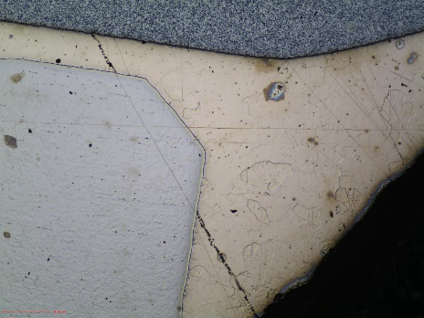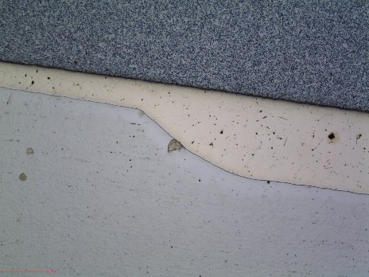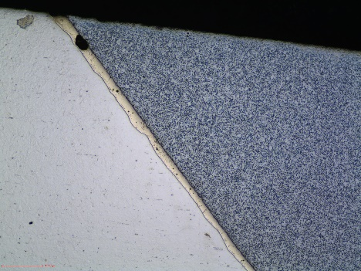

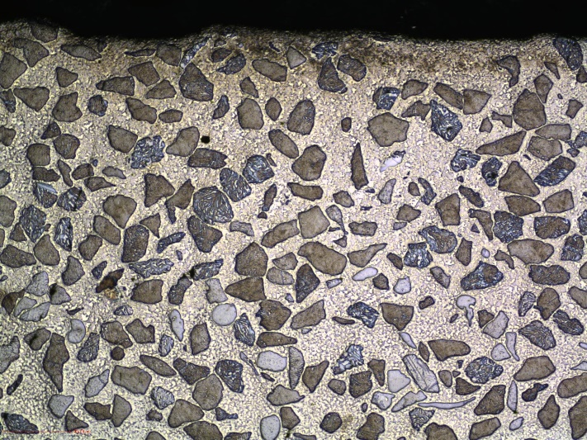  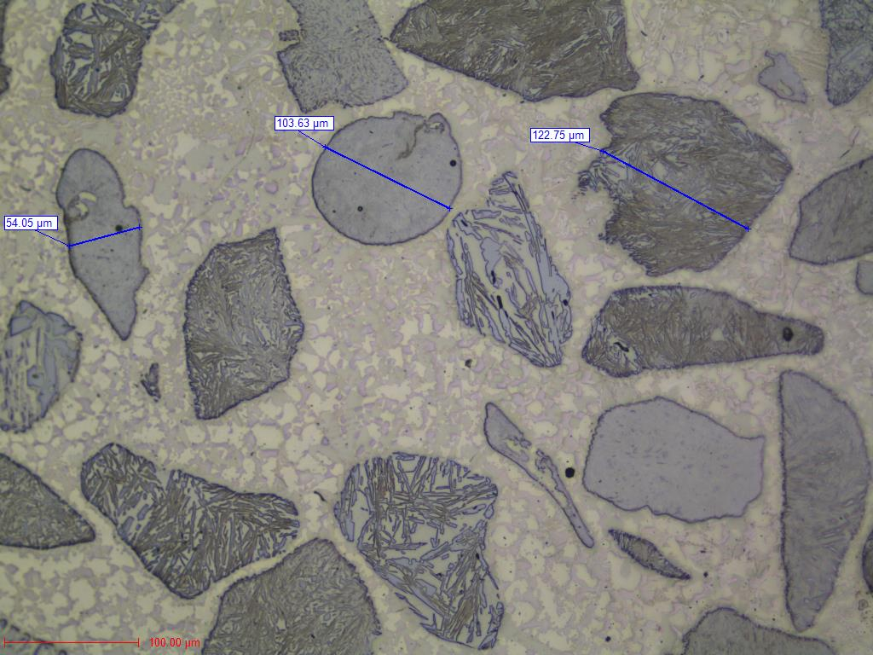
  Repère échantillon  (Sample Id) | Dépôt PTA
  Position de la coupe (Cross section position)
  Nom de la vue  (View name) | Vue A
  Attaque  (Etching) | N/A
  Grossissement  (Magnification) | X 50
  Commentaires  (Comments) | On observe plusieurs types de WC, la plupart étant anguleux
  Repère échantillon  (Sample Id) | Dépôt PTA
  Position de la coupe (Cross section position)
  Nom de la vue
  (View name)
  Attaque
  (Etching)
  Grossissement  (Magnification) | X 200
  Commentaires  (Comments) | Les différents carbures se distinguent pas la finesse de leurs aiguilles
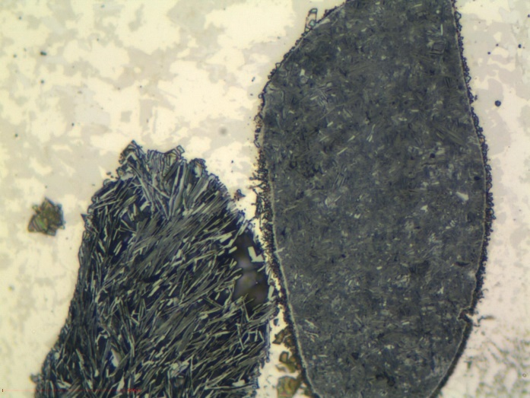
  Repère échantillon  (Sample Id) | Dépôt PTA
  Position de la coupe (Cross section position)
  Nom de la vue
  (View name)
  Attaque  (Etching) | Murakami
  Grossissement  (Magnification) | X 1000
  Commentaires  (Comments) | Deux carbures avec des structures différentes.  Les particules avec la microstructure la plus fine possèdent une dureté plus elevée que les particules avec la microstructure la plus grossière
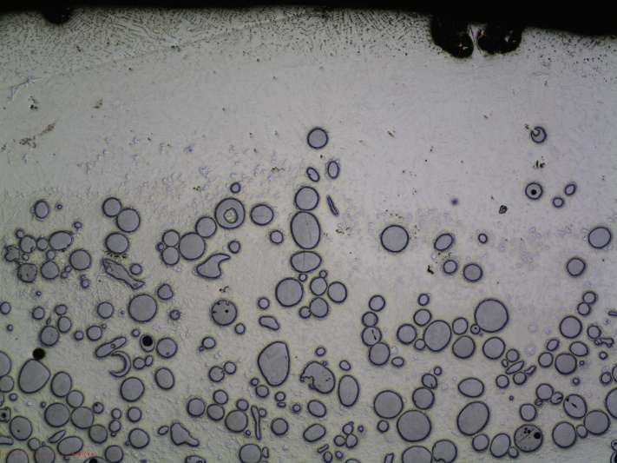
  Repère échantillon  (Sample Id) | Dépôt Laser
  Position de la coupe (Cross section position)
  Nom de la vue
  (View name)
  Attaque
  (Etching)
  Grossissement  (Magnification) | X 200
  Commentaires
  (Comments)
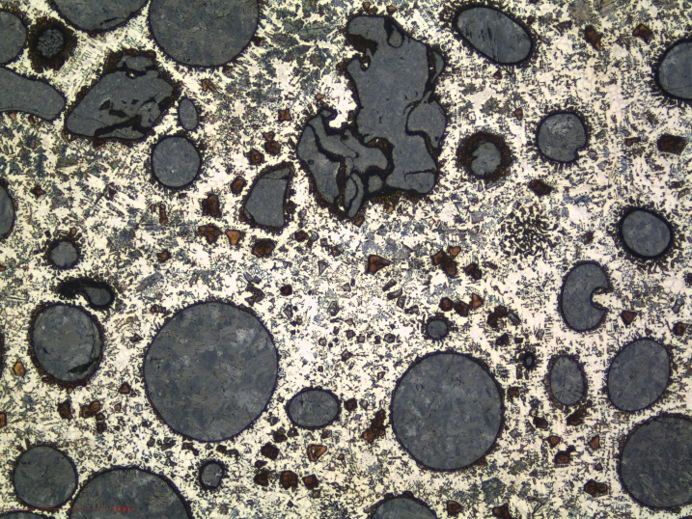
  Repère échantillon  (Sample Id) | Dépôt Laser
  Position de la coupe (Cross section position)
  Nom de la vue
  (View name)
  Attaque  (Etching) | Aucune
  Grossissement  (Magnification) | X 500
  Commentaires
  (Comments)
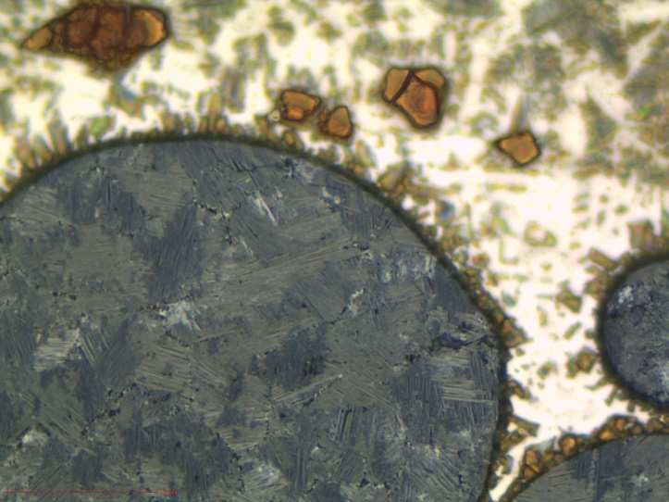
  Repère échantillon  (Sample Id) | Dépôt Laser
  Position de la coupe (Cross section position)
  Nom de la vue
  (View name)
  Attaque  (Etching) | Aucune
  Grossissement  (Magnification) | X 1000
  Commentaires
  (Comments)

Dureté (Hardness test) :

Dépôt PTA :

Matrice : 828 Hv
Carbures (microstructure en anguilles) : 2414 Hv
Carbures (fine microstructure) : 2809 Hv

Dépôt laser :

Matrice : 717 Hv
Sphérotène: 2750 Hv

Commentaires (Comments) :

Le dépôt Laser présente une forte dilution des Sphérotènes, avec une répartition hétérogène des carbures dans la couche. On remarque aussi de nombreuses fissures.

Le dépôt PTA est beaucoup plus dense en carbures, avec une matrice dure et ce qui semblerai être deux types de carbures de tungstène (dureté et structure différentes)

Dans les deux cas, la dilution dans la matrice est faible.

